В Индии зарезан политик-христианин; во время нападения на палатку миссии «Гедеон» пострадали верующие и уничтожены Библии
индия
12/10/2016
В воскресенье 2 октября в церкви в штате Тамилнад на юге Индии был зарезан 34-летний христианский политик. Незадолго до этого инцидента, во время праздника в индийском штате Карнатака нападению подверглась группа христиан-волонтеров. Около 20 индуистских экстремистов атаковали палатку миссии «Гедеон» и уничтожили Библии.
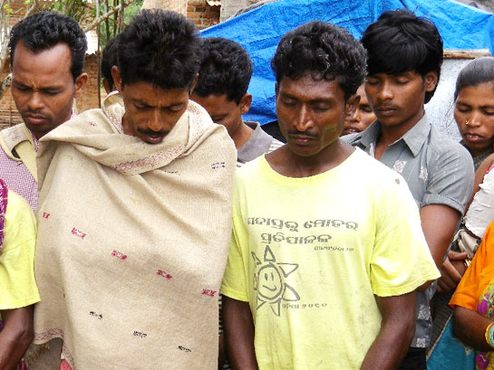
Христиане Индии на молитве
Дханашекхаран был членом государственной политической партии Дравида Муннетра Кажагам (ДМК), где он занимал пост советника и секретаря молодежного крыла. Также он занимался поставками песка и грузовым транспортом. Убили его в Падаппаи, небольшом городке неподалеку от Ченнаи. Дханашекхаран находился на богослужении, ему позвонили, и он вышел, чтобы ответить на звонок, а снаружи его поджидали пятеро мужчин. Он успел пробежать около 150 метров, прежде чем его поймали. Нападавшие набросились на него, вооруженные серпами и другим острыми предметами. Другие христиане, бывшие в церкви в это время, убежали в страхе за свою жизнь.
Старший полицейский сообщает: “В ходе предварительного расследования мы обнаружили улики и в ближайшее время арестуем убийц... Причина убийства кроется либо в бизнесе, либо в политическом соперничестве”. Однако К. Саджан Джордж, президент Глобального Совета индийских христиан, считает иначе. В интервью Agenzia Fides он сказал так: "Это убийство - очередное доказательство того, что христианские меньшинства являются особенно уязвимыми… Да, полиция ведет расследование, но мы считаем, что причиной смерти Данаскарана стала также его вера”.
Нападение на палатку «Гедеона» - миссии, которая занимается распространением Библий и Священного Писания, произошло во время ежегодного четырехдневного фестиваля сельского хозяйства Криши Мела. Благотворительный фонд арендовал палатку на фестивале, где они бесплатно раздавали людям Библии на различных индийских языках. Нападение не было чем-то спровоцировано. До сих пор неизвестно, сколько христиан подверглось нападению и степень полученных ими травм.
Нападения на христиан в Индии не прекращаются. 1 октября Всеиндийский фронт христианских меньшинств (AICMF) успешно провел акцию протеста в Джантар Мантар в Дели, обращенную к «общественным силам», нагоняющим страх на христиан. По данным официальной страницы группы на Фейсбуке, мероприятие имело “большой успех”.
Фонд Варнава

